" זה תלוי רק בי " שיר הנושא מתוך הסרט :
"כוכבי האור חוזרים לעתיד "
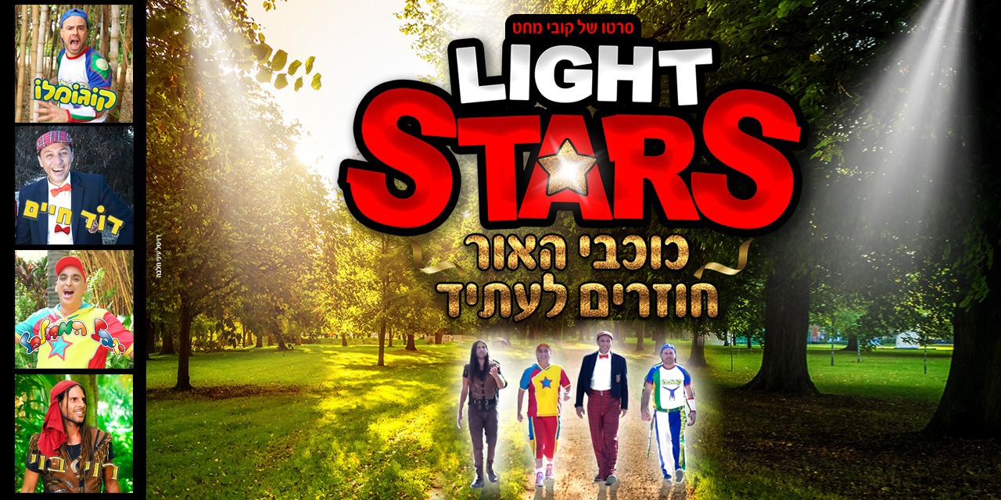
עם כוכבי הילדם :
יובל המבולבל
רוי בוי
דוד חיים
קוגומלו

כוכבי האור רוצים להגיע לעולם מושלם השיר מתאר את המסע שאדם עובר בעולם כדי להגיד לאותו עולם מושלם.
בסרט כוכבי האור זה קורה דרך משחקי המחשב והעולמות המקבלים לנו .
שיר מקסים עם המון תוכן מרגש ומפתיע מומלץ ביותר .

טלפון : 07-22-33-55
contant@yahadut.tv

